ATOO-NEXT Next | Parcours nouveau client
Table des matières
ATOO-NEXT Next | Parcours nouveau client 1
CAS N° 1 | Un nouveau client effectue une demande de licence gratuite depuis la boutique 1
Améliorations demandées : 6
CAS N° 2 | Un nouveau client contact le Service Commerciale 9
Améliorations demandées : 9

CAS N° 1 | Un nouveau client effectue une demande de licence gratuite depuis la boutique
TESTY1 ENTREPRISE effectue une demande de licence gratuite GesCom PrestaShop - Sage 100
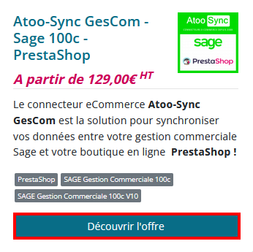 | 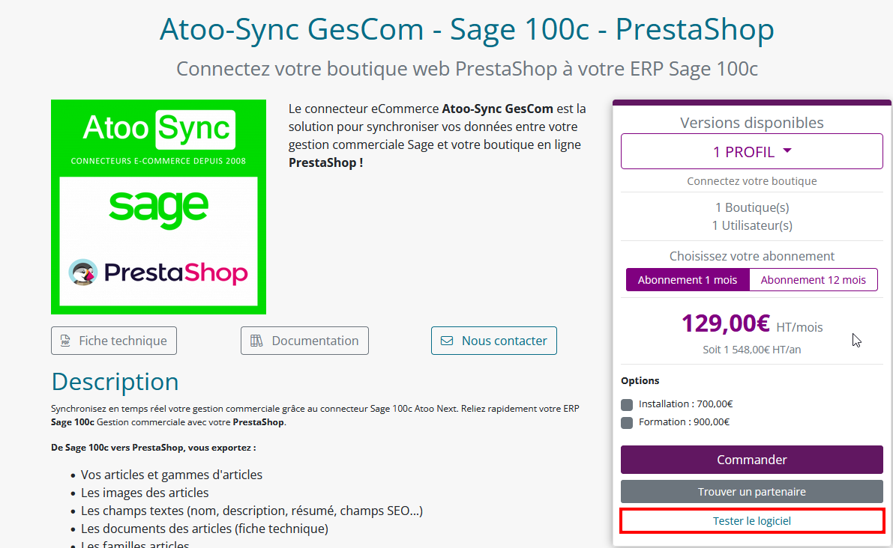

Découvrir l’offre > Test le logiciel > redirection vers la page https://store.atoo-next.net/address.html
Dans le formulaire d’inscription on ne connait pas les champs obligatoires
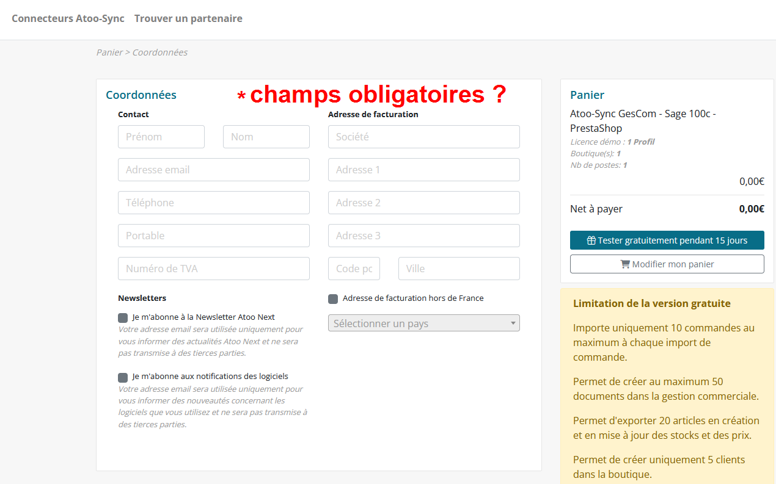
Le prospect renseigne le formulaire et clique sur « Tester gratuitement » > redirection vers la page https://store.atoo-next.net/order.html
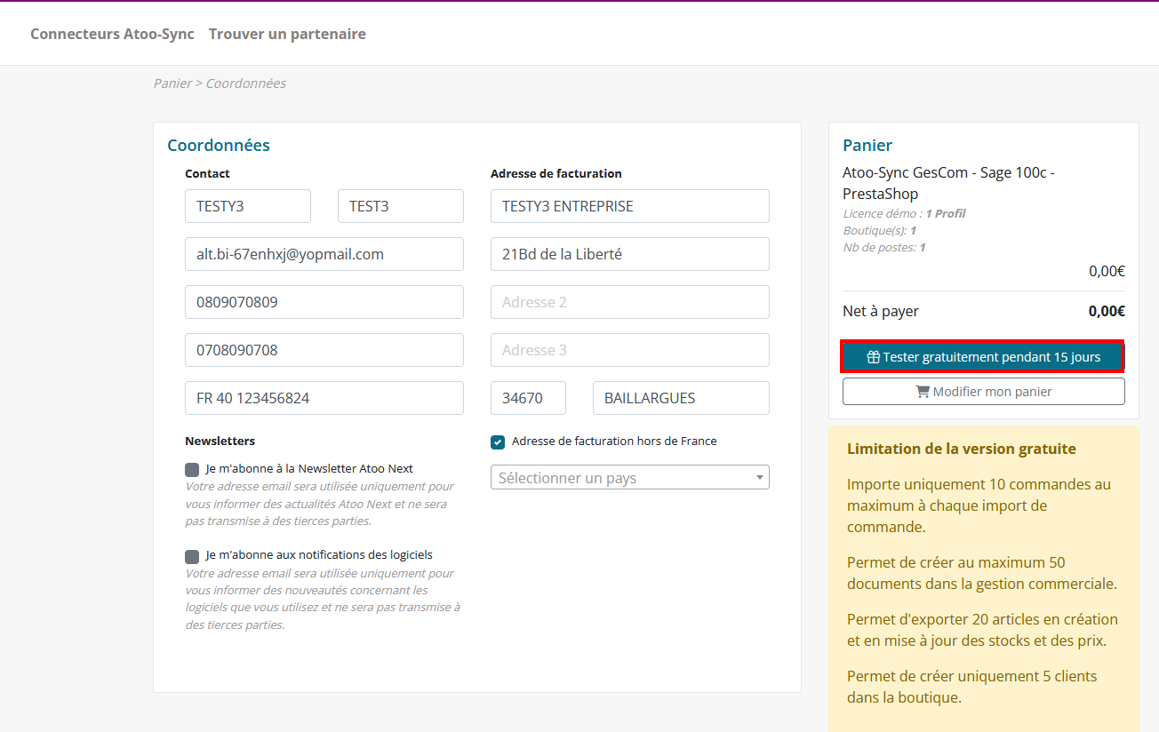
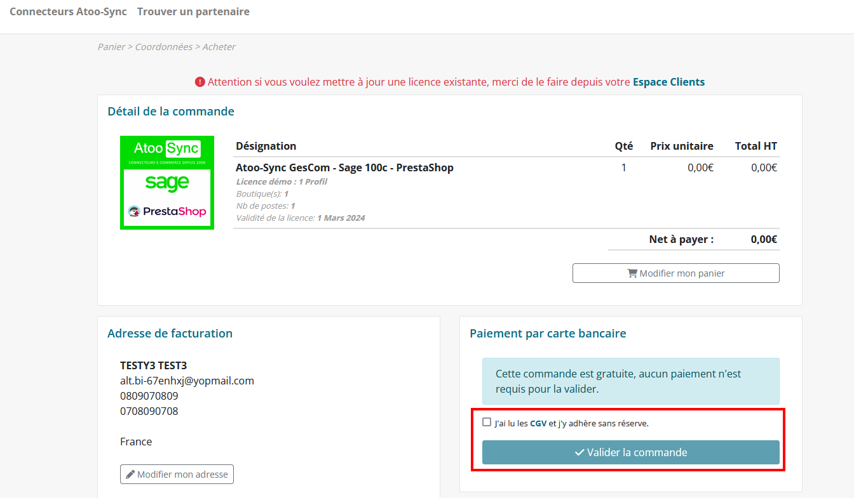
A ce moment-là les CGV et la commande n’ont pas encore été validé mais le client reçoit l’email qui l’informe de de son Inscription sur l'espace clients Atoo Next
Voir : 1_Mail_Suite_Inscription_Espace_Client_Pour_Test_Licence.txt
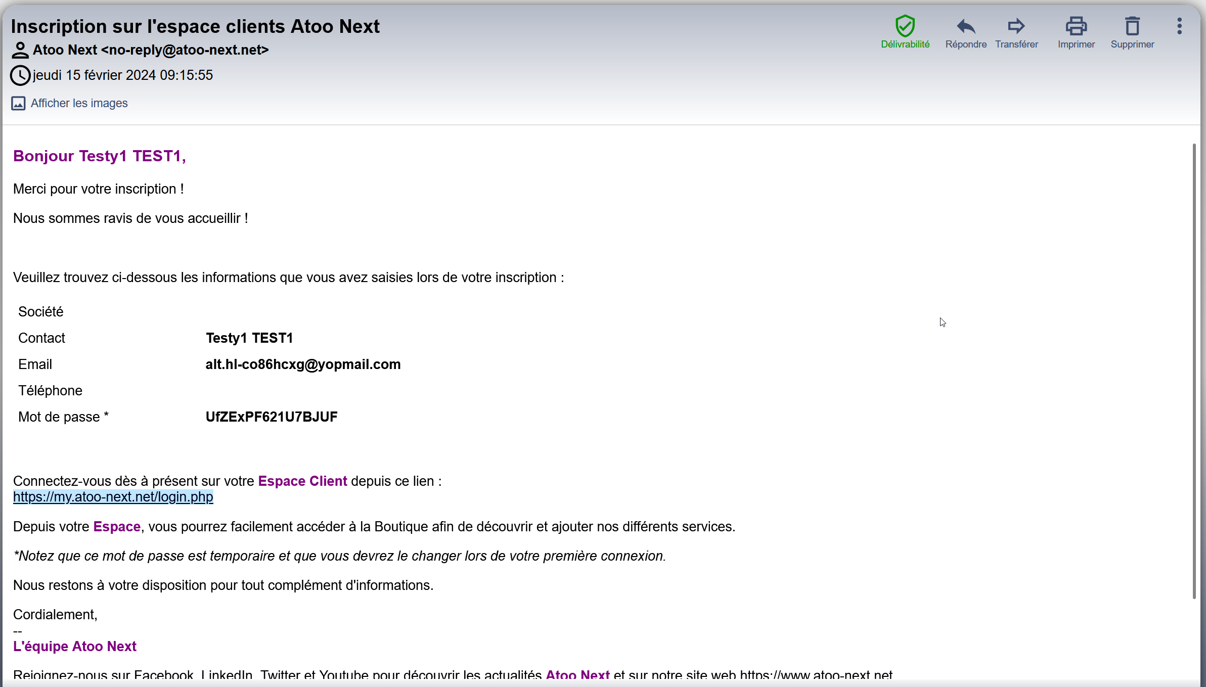
Une fois que le client a validé sa commande, il est redirigé vers la page suivante https://store.atoo-next.net/view-order.html
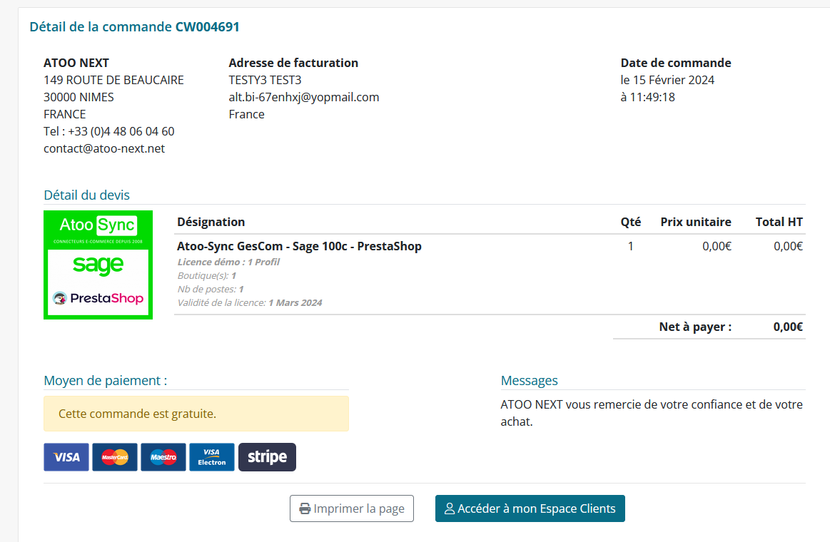
Un email est également envoyé « Votre achat sur la boutique Atoo Next »,
Voir : 2_Mail_Suite_Commande_LicenceTest.txt
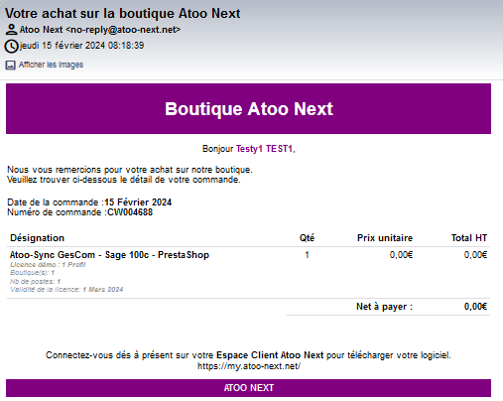
Puis un second mail « Votre demande de licence pour le logiciel Atoo-Sync GesCom - Sage 100c – PrestaShop » qui informe le client que sa licence est en cours de validation par le service commercial :
Voir : 3_Mail_Info_Suite_Selection_LicenceTest.txt
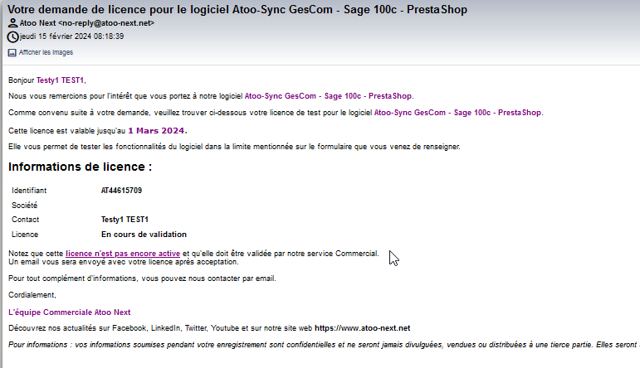
Le Service Commerciale valide la licence depuis la BO Atoo-Next, ceci notifie le client « Votre licence licence démo pour le logiciel Atoo-Sync GesC om - Sage 100c – PrestaShop »
Voir : 4_Mail_Suite_Activation_Licence_Par_ServiceCommerce.txt
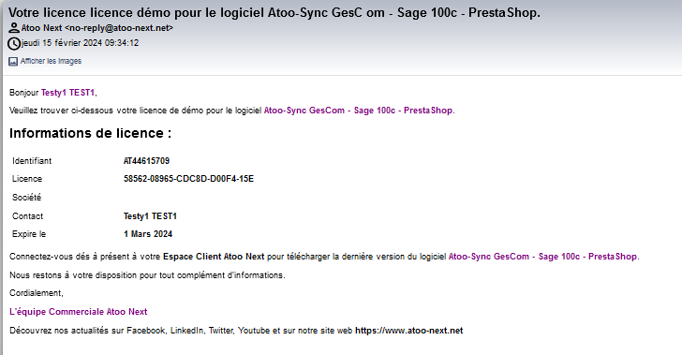
A la suite du test de ma licence gratuite le client souhaite acheter la licence. Sur la page « On Premise » il clique sur « Acheter » :
Il est redirigé vers la page de paiement, serait-il possible de modifier le bouton « Renouveler » par « Acheter » si c’est un premier achat :
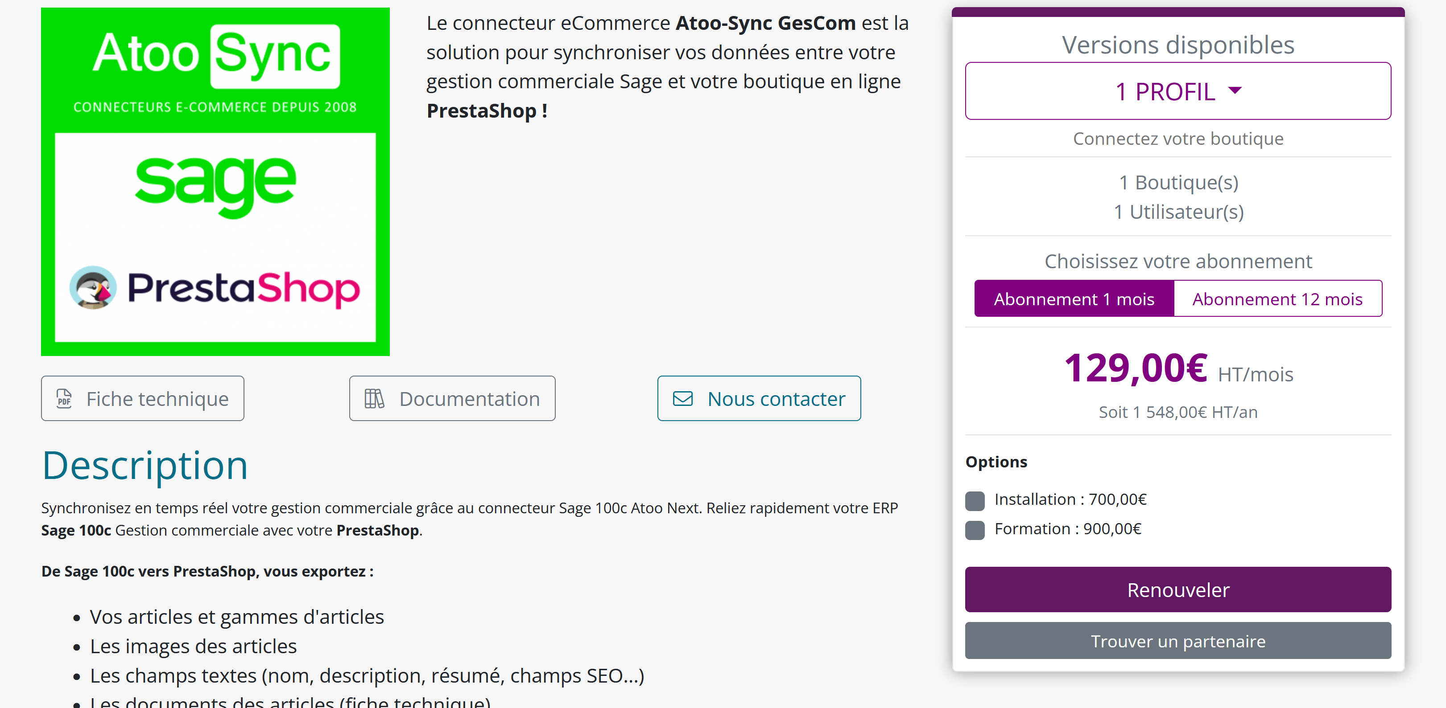
Lorsque le client clic que « Renouveler » il est redirigé vers https://store.atoo-next.net/cart.html, il clic alors sur « Commander » :
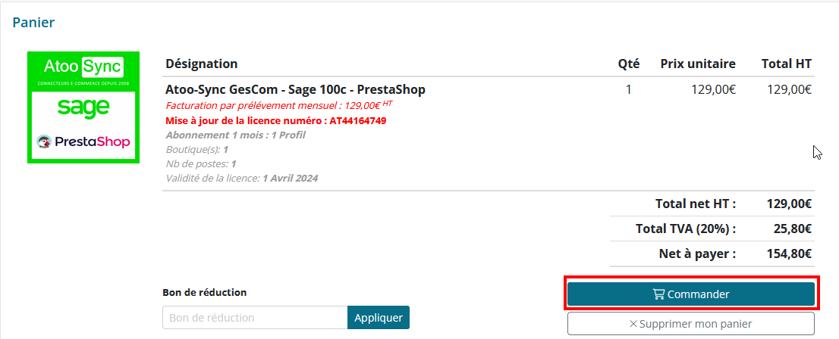
Est-ce normal qu’ il doive renseigner de nouveau son adresse de facturation :
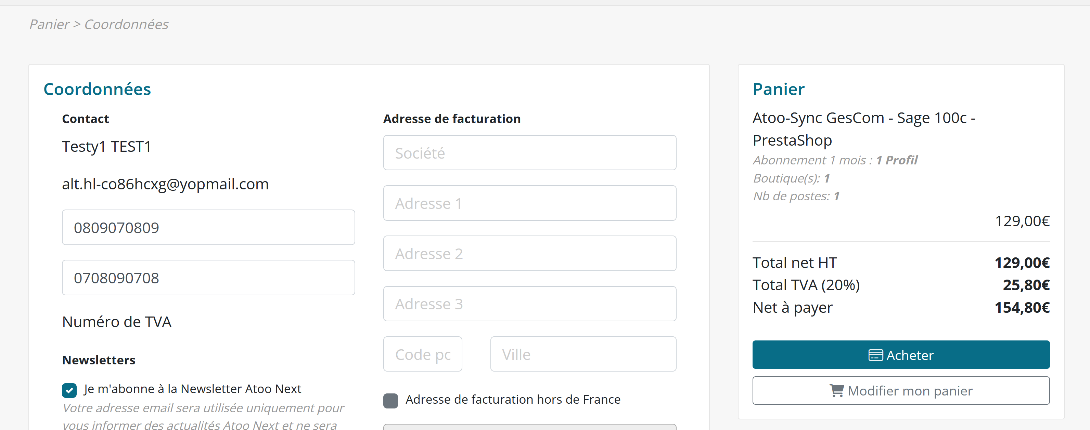
- Il faudrait simuler le paiement cb

Améliorations demandées :
- Dans le formulaire d’inscription serait-il possible d’affiche le bloc uniquement lorsque la case est cochée car cela porte à confusion
- Informer le client depuis la page « synthèse commande » https://store.atoo-next.net/view-order.html qu’un email lui a été envoyé contenant son l’accès à l’espace client Atoo-Next avec son identifiant et un mot de passe provisoire
- Lors de la première connexion espace client Atoo Next, le client doit définir un mot de passe pour son compte. Les clients ont du mal à comprendre la fenêtre suivante :
En général, ils ne lisent pas et tente de mettre le mot provisoire puis leur mot de passe. Lorsque les mots de passes ne correspondent pas la notification (bandeau rouge) n’est pas très visible
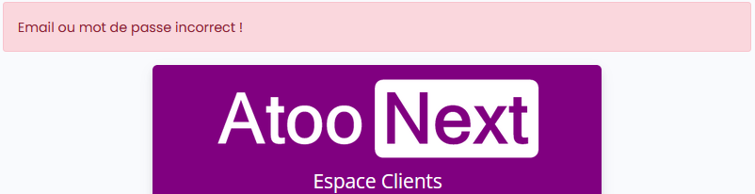 (il est affichée au-dessus de bloc de connexion), est-il possible d’afficher l’erreur au niveau de l’encadré rouge ci-dessous :
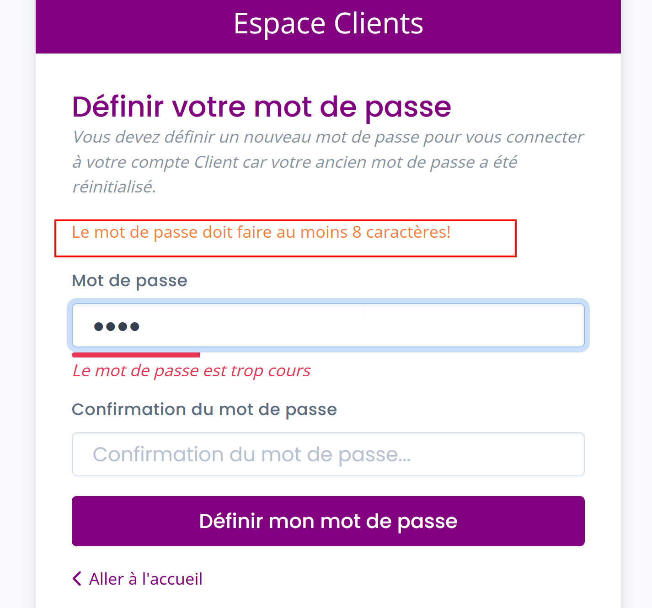

- En fois connecté à l’espace client est-il possible que le bouton « Boutique » s’ouvre dans un nouvel onglet ?
- Une fois connecté à l’espace client pourquoi le bloc « Mes services » m’affiche un logo Cloud alors que ma licence est On Premise, cela porte à confusion
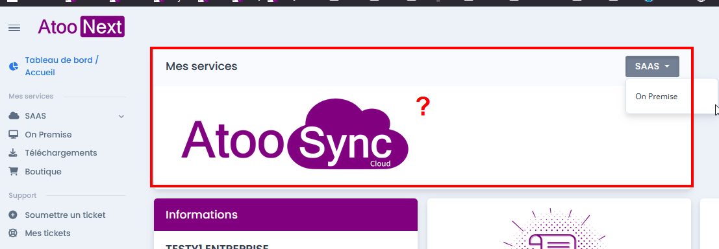
Serait-il possible d’affiche la licence choisi par le client sur la page d’accueil
- Orienter mieux le client dans l’onglet « Téléchargements », peut-on ajouter dans cette page une liaison vers la documentation d’installation du logiciel en fonction de l’ERP choisi et le lien vers la vidéo d’installation du logiciel
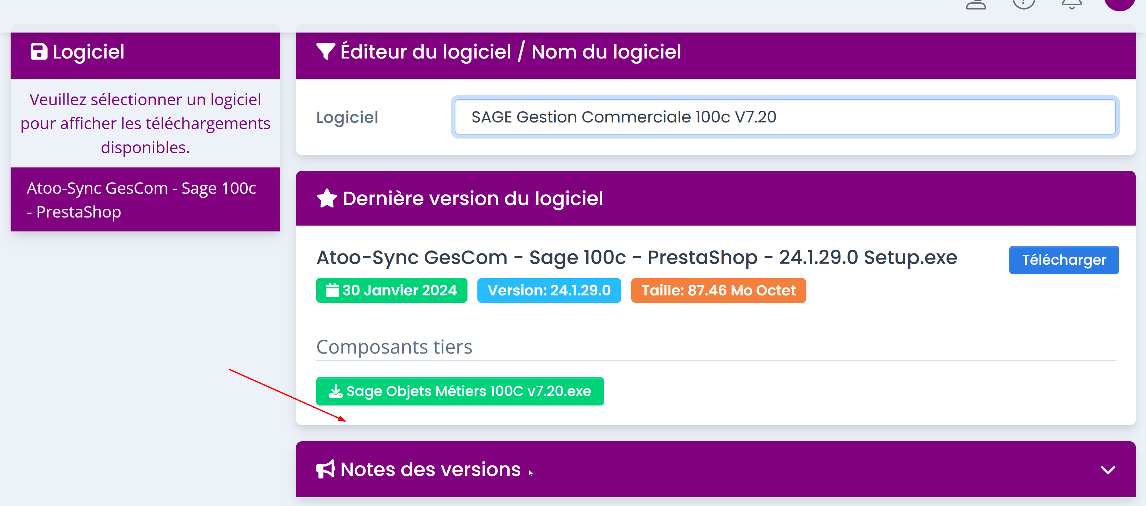
- Dans le cas d’une licence Sage 100, est-il possible d’indiquer sur cette page qu’il faut choisir la licence correspondant à la version des Objets Métiers Sage :
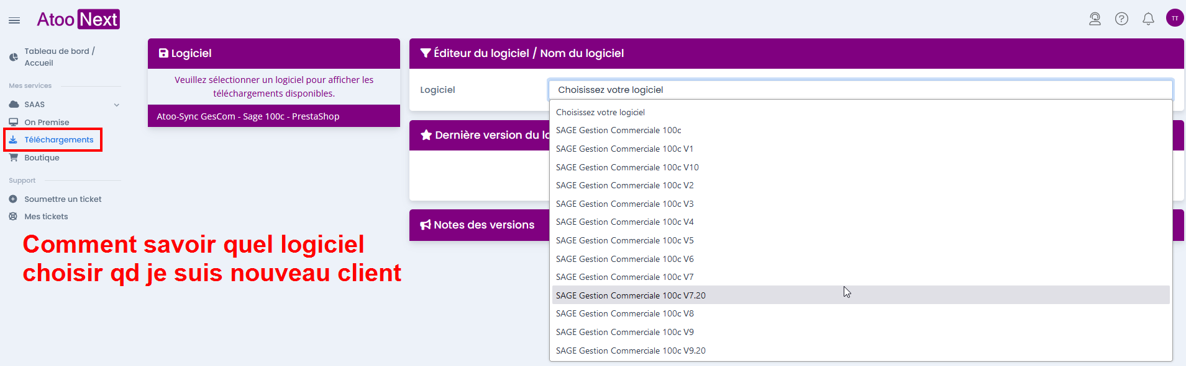
- Dans la documentation https://my.atoo-next.net/documentations.php lorsqu’on survol un titre dans l’un des bloc disponible, il faudrait surligner ou mettre en surbrillance les lien vers les titres pour que l’internaute comprendre qu’ils sont cliquables comme dans cet exemple ? (actuellement ce n’est pas le cas > text-decoration: none !important)
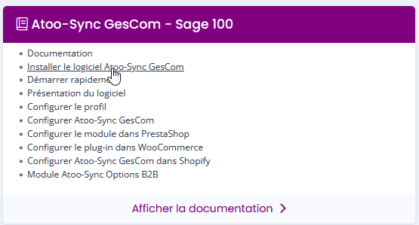

CAS N° 2 | Un nouveau client contact le Service Commerciale
TESTY2 ENTREPRISE effectue une demande auprès du Service Commerciale pour une licence PrestaShop - Sage 100
Le Service Commerciale créé le compte client dans BO Atoo-Next et affecte la licence demandée. Une fois la fiche client mise à jour, un bouton apparait pour envoyer la licence au client.
Voir : 5_Creation_Licence_Client_Par_ServiceCommerce.txt
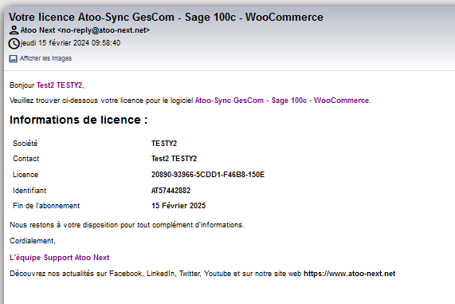

Améliorations demandées :
- Modifier l’email pour que le client reçoive également son accès à l’Espace Client contenant
le lien de connexion, l’identifiant et le mot de passe provisoire

